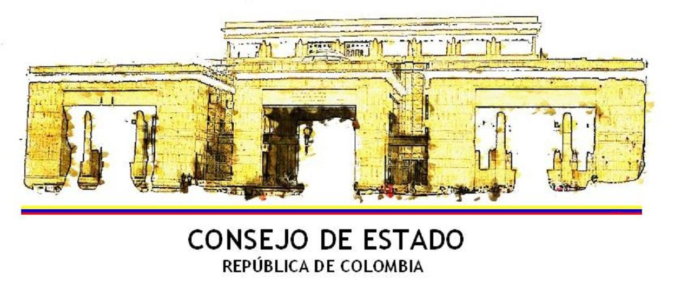
COMUNICADO DE PRENSA

28 de julio de 2010

Elegidos Magistrados para ocho de las nueve vacantes del Consejo de Estado

Gracias a una ardua labor de la Sala Plena, que realizó deliberaciones extraordinarias con el fin de designar de manera oportuna a personas íntegras, juristas de reconocida experiencia y con intachable hoja de vida, el Consejo de Estado en dos memorables sesiones eligió a seis nuevos magistrados. En la del 15 de julio, a los doctores Jaime Orlando Santofimio Gamboa y a Hernán Andrade Rincón; en la del 27 de julio, a los doctores Olga Valle de De La Hoz, Stella Conto Díaz Del Castillo, Danilo Alfonso Rojas Betancourth y María Elizabeth García González.

Sumando a estas seis elecciones, las dos recientes de los doctores Carmen Teresa Ortiz de Rodríguez y Augusto Hernández Becerra, se completan ocho de las nueve vacantes que estaban disponibles en la Corporación.

Olga Valle de De La Hoz, Magistrada de la Sección Tercera

Es abogada de la Universidad La Gran Colombia, especialista en Derecho Administrativo de la Universidad Santo Tomás y en Gerencia Pública de la UDES.

Actualmente es Magistrada del Tribunal Administrativo del Cesar, cargo que ocupa desde 1986. También se desempeñó como Juez Promiscuo de Menores, Juez Penal del Circuito y Juez Penal Municipal.

Fue catedrática de Constitucional Colombiano en la Universidad Antonio Nariño.

Stella Conto Díaz Del Castillo, Magistrada de la Sección Tercera

Es abogada de la Universidad de Nuestra Señora del Rosario, especialista en Derecho Comercial en la Universidad de los Andes, en Derecho de Seguros de la Universidad Javeriana y en Docencia Universitaria de la Universidad del Rosario.

Se ha desempeñado como Magistrada Auxiliar de la Sala de Consulta del Consejo de Estado, Magistrada Auxiliar de la Corte Constitucional, Directora del Área de Derecho Civil y del Consultorio Jurídico de la Universidad del Rosario, Juez Municipal y Juez del Circuito. Además, tiene una amplia experiencia docente.

Dentro de sus publicaciones se encuentran “Derecho Inmobiliario”, “Derechos de las personas con limitaciones mentales” y “El registro como forma de protección de la propiedad”.

Danilo Alfonso Rojas Betancourth, Magistrado de la Sección Tercera

Abogado de la Universidad Libre, especialista en Derecho Administrativo de la Universidad Santo Tomás, en Instituciones Jurídico – Políticas, Derecho Público y Magíster en Derecho de la Universidad Nacional.

Se ha desempeñado como Abogado Consultor del PNUD, Abogado Consultor de la Oficina del Alto Comisionado, Director del Departamento de Derecho Público de la Universidad Nacional, Abogado Auxiliar del Consejo de Estado, Director Técnico del Ministerio del Interior, Director de la revista Pensamiento Jurídico y Relator del Consejo de Estado. Cuenta con una amplia experiencia docente.

Algunas de sus publicaciones son “Hermenéutica y Principios Rectores de la Ley”, “Manual de Texto jurídico”, “Sistema de Derechos Humanos” y “Artículos sobre Derecho”.

María Elizabeth García González, Magistrada de la Sección Primera

Abogada de la Universidad Libre, especialista en Derecho Procesal de la misma universidad.

Actualmente es Magistrada Auxiliar de la Sección Primera del Consejo de Estado, cargo que ocupa desde 1991. Anteriormente se desempeñó como Secretaria Académica del Consultorio Jurídico de la Universidad Libre, donde además fue catedrática de Práctica Forense.

